Aktivitets- og fællesskabsdag
i naturen
Mandag den 23. november kl. 9-14
Bedre mental sundhed
Natur-oplevelser

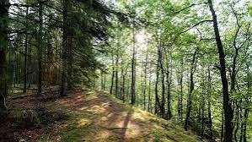


Mere bevægelse og fysisk aktivitet

Program
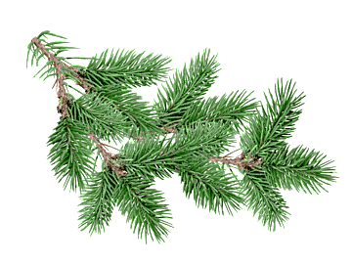
Husk påklædning og fodtøj efter vejret.
Vi skal være i naturen
Tidspunkt | Aktivitet | Tovholder
Kl. 09.00 | Vi mødes ved hovedindgangen. | Birgit V, Jonna, Sanne
Kl. 09.15 | Vi kører til Harrild Hede efter gran, mos, kogler og andre naturmaterialer til juledekorationer, som laves fredag | Jonna, Sanne og Birgit V
Kl. 10.30 | Kaffe på Harrild Hede | Birgit V, Sanne, Jonna
Kl. 12.00 | Middag på Ørbæklund – egenbetaling. Husk selv at bestille
Kl. 12.30 | 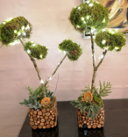  Lave moskugler etc. Husk selv en skål / fad | Jonna, Birgit V, Sanne
Kl. 13.45 | Oprydning og tak for i dag | Alle
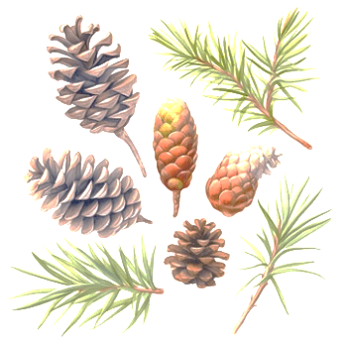



Information til alle
Dagen har fokus på aktiviteter, fællesskaber og naturoplevelser. Derfor tilbydes der ikke individuel støtte fra kl. 9-14.
(akut behov aftales med teamleder)

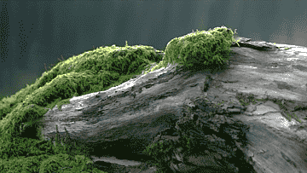


Tak for i dag
Alle deltager i oprydning mm.

Naturgruppen
Ørbæklund
2026

